## Initialisation

## Debian est disponible sous la forme d'un CD bootable. Il suffit de régler le bios pour qu'il démarre directement en CD-ROM afin de lancer l'installation.

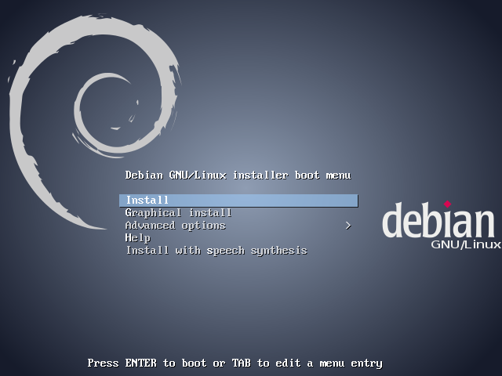

Plusieurs choix sont possible, aucune fonction avancée n'est requise ( Noyau RT, lowmem etc ) donc une installation classique est largement suffisante. Choisir « Install ».

Les premiers paramétrages disponibles concernent la langue, afin de régler l'affichage des textes suivants et le clavier. Pour un paramétrage correct en Français, il faut choisir :

- French

- France

- Français

Les réglages suivants concernent la post-installation, le nom de machine, nom de domaine, mot de passe administrateur et le premier compte utilisateur sont à paramétrer.

Nom de machine : karuk03

Nom de domaine : karuk.lille.dom

Mot de passe administrateur : admin

Nom d'utilisateur : admin

Mot de passe utilisateur : admin

**Attention : Utiliser des mots de passe à complexité faible et similaire au mot de passe administrateur n'est pas conseillé en environnement de production. Ce mot de passe simple a été choisi afin de faciliter la gestion des serveurs dans le cadre des PPE. Il est fortement déconseillé de faire de même en entreprise.**

## Partitionnement

Vient ensuite le partitionnement, il n'est pas plus compliqué que le partitionnement lors de l'installation d'un Windows ou Windows Serveur. Choisir un partitionnement assisté peut paraître un bon choix, mais a deux défauts :

- Il formate automatiquement la partition principale en ext3, choisir de l'ext4 serait plus judicieux, cette évolution de format permet d'éviter la fragmentation des fichiers, une fonction de réservation de l'espace à la création et modification des fichiers étant apparue avec cette version.

- Il ne respecte pas les préconisations au niveau de l'espace réservé pour la SWAP

En partitionnement manuel il faut donc effectuer les réglages suivants :

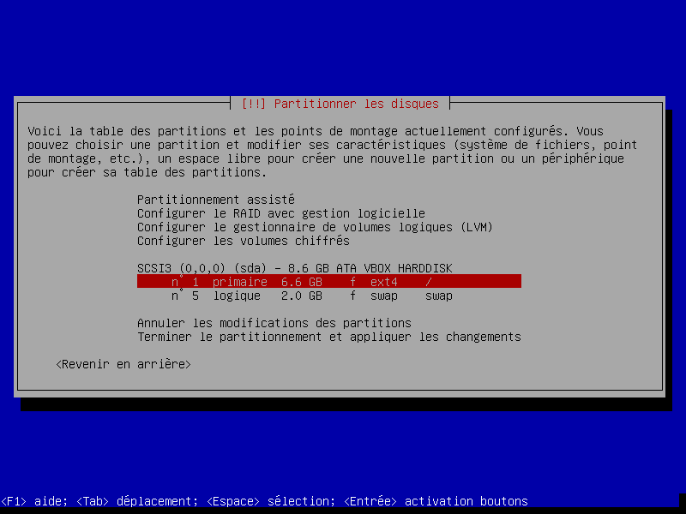

## Installation

Avant de débuter l'installation du système de base, Debian va essayer de récupérer les paquets à jours sur les serveurs.

Faut-il utiliser un miroir sur le réseau : oui

Pays du miroir de l'archive Debian : France

Miroir de l'archive : [ftp.fr.debian.org](ftp://ftp.fr.debian.org/)

ou ftp2.fr.debian.org ( il peut arriver que le premier soit saturé, donc lent ou instable )

Mandataire HTTP: vide

Souhaitez-vous participer à l'étude : non

Logiciels à installer : Utilitaires usuels du système

**Si ce dernier n'est pas sélectionné, les logiciels de gestion du réseau (ifconfig par exemple) ne seront pas installés.**

Installer GRUB sur le secteur d'amorcage : oui

**Il s'agit du logiciel installé sur la MBR permettant le lancement des systèmes d'exploitation, s'il n'est pas installé, l'ordinateur affichera « NTLDR is missing » ou « Grub manquant », le système ne démarrera pas dans ce cas.**

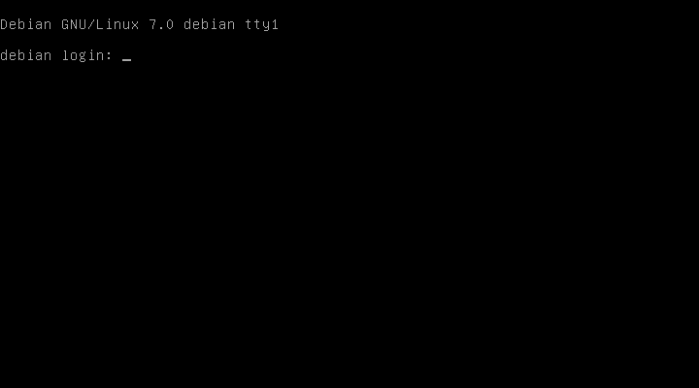

# Installation des outils du serveur

## Préparation

Avant toute chose, il faut déselectionner le cd rom Debian des dépôts, s'il n'est plus dans le lecteur les installations futures risquent de rater, Debian privilégie les dépôts locaux aux dépôts en ligne.

Après s'être connecté, taper la commande suivante :

|  |
| --- |
| su  Taper le mot de passe administrateur  nano /etc/apt/sources.list |

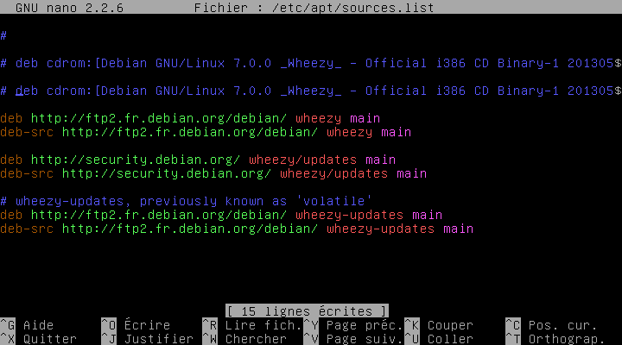

Puis mettre en commentaire la ligne du cd rom, CTRL+O pour enregistrer, et enfin CTRL+X pour quitter.

Les sources sont modifiées, il faut maintenant recharger les dépôts, pour cela:

|  |
| --- |
| aptitude update |

## Installation du serveur web

LAMP ( Linux Apache Mysql PHP ) est le serveur WEB par excellence, rapide et extrèmement robuste, il est en plus très simple à installer:

|  |
| --- |
| aptitude install apache2 php5 libapache2-mod-php5 |

Si un conflit est détecté, choisir la première solution proposée, le gestionnaire d'installation s'occupera des réglages seul.

Une fois installé, faire un test de connexion sur l'adresse du serveur:

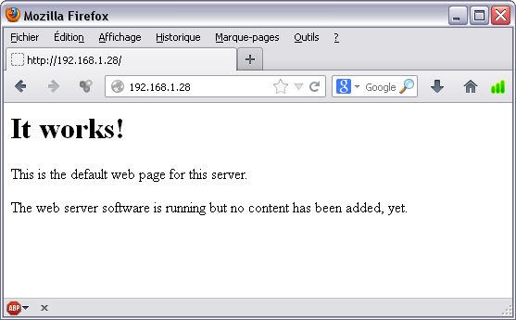

## Installation de l'accès à distance

L'accès à distance peut être nécessaire, deux solutions dans ce cas.

### Accès en SSH

Il s'agit de la méthode d'accès la plus commune sur les serveurs Linux. Pour mettre en place cette solution:

|  |
| --- |
| aptitude install openssh-server |

Une fois installé, il sera possible d'accéder au serveur par PuTTY ou winSCP

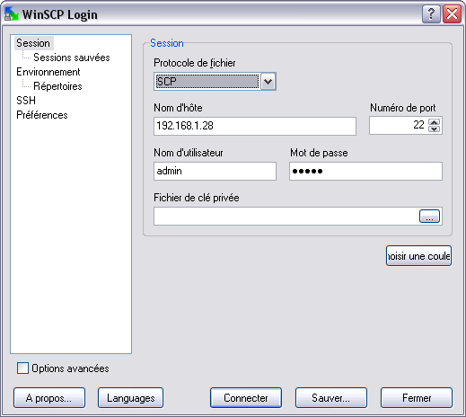

### Accès en RDP

C'est une méthode bien moins utilisée, mais elle a l'avantage de ne pas nécessiter de programmes additionnels afin de prendre en main un Linux à distance si on est à l'origine sous Windows. Pour la mettre en place:

|  |
| --- |
| aptitude install xrdp |

Pour se connecter ensuite, choisir l'outil de connexion de bureau à distance:

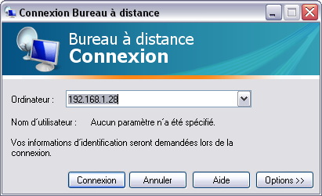

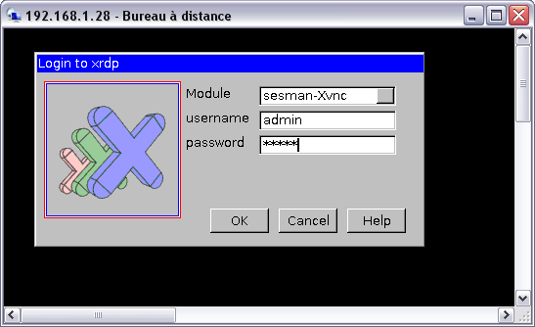

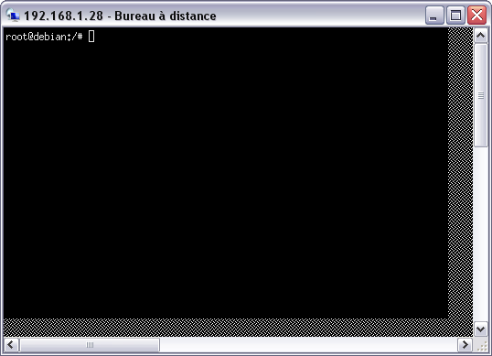

## Installation d'un partage de fichiers

Il peut être utile afin de gérer le répertoire contenant le site WEB d'avoir un accès au dossier racine du site.

Plusieurs solutions sont envisageables, voici les deux principales:

### Via un dossier partagé

permettant le partage de fichiers avec Windows sous Linux s'apelle samba, il faut donc l'installer:

|  |
| --- |
| aptitude install samba |

Puis le paramétrer:

|  |
| --- |
| mv /etc/samba/smb.conf /etc/samba/smb.conf.old  nano /etc/samba/smb.conf |

Entrer lignes suivantes:

|  |
| --- |
| [global]  server string = LAMP  workgroup = WORKGROUP  netbios name = lamp  public = yes  encrypt passwords = true  [Site WEB]  path = /var/www  read only = no  writeable = yes  browseable = yes  valid users = admin  comment = Serveur WEB |

Il faut maintenant recharger samba pour que les nouveaux paramètres soient pris en compte:

|  |
| --- |
| /etc/init.d/samba restart |

Samba est bien configuré, il faut maintenant configurer les utilisateurs:

|  |
| --- |
| groupadd smbusers  useradd -g smbusers -s /bin/false utilsmb  smbpasswd -a admin |

Une demande de définition de mot de passe apparaît alors, celui-ci sera "admin".

L'accès au dossier partagé est maintenant fonctionnel.

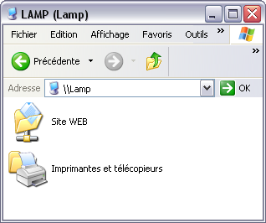

### Via un dossier FTP

Le serveur FTP reste la solution la plus utilisée pour accéder à l'arborescence de sites WEB. Pour le mettre en place:

|  |
| --- |
| aptitude install vsftpd  nano /etc/vsftpd.conf |

Puis paramétrer les lignes suivantes:

listen: YES

anonymous_enable: NO (Désactiver les comptes anonymes)

local_enable: YES (Oblige les utilisateurs a avoir un compte local)

write_enable: YES

xferlog_file YES (Écrit un log disponible sur /var/log/vsftpd.log)

ftpd_banner: Bienvenue sur le FTP du LAMP!

chroot_local_user: NO (L'utilisateur accédera à tout le disque dur)

local_root: /var/www (Ajouter la ligne)

Et relancer le daemon pour recharger les nouveaux paramètres:

|  |
| --- |
| /etc/init.d/vsftpd restart |

Le FTP est maintenant paramétré et fonctionnel:

